DOCUMENTO DE ARQUITETURA DA SOLUÇÃO - DAS
CHECKPOINT 2: SOFTWARE ENGINEERING (arquitetura da solução) – 2CCPS

Risk Solutions
RM568438 | RM567348 | RM566746 | RM568081 | RM567328

- CONTEXTO E CONTAINERS C4

Atores do Sistema
- Vistoriador: Responsável pelo preenchimento das informações técnicas e checklists em campo.
- Gestor da Franquia: Avalia e aprova as vistorias concluídas.
- Auditor da Seguradora: Acesso em modo de leitura para verificação de conformidade e relatórios.
- Administrador de TI: Gerencia acessos, permissões e configurações gerais do sistema.
- Sistema Cron: Agendador automático responsável pelo disparo de alertas e rotinas periódicas.

Ecossistema Integrado
O ecossistema interno opera de forma isolada, sem dependência de APIs externas em tempo real, utilizando armazenamento e processamento local de dados de apólices em banco de dados relacional.

Mapeamento de Containers
- Frontend: Aplicativo Mobile / Web - Interface para captura de dados em campo pelos vistoriadores e painel de gestão para aprovações.

- API Principal: Node.js (Main Process) - Gerenciamento de rotas HTTP, orquestração dos serviços de vistoria e regras de cálculo de risco.

- Worker: Node.js (Thread Isolada) - Processamento assíncrono dedicado à geração de arquivos PDF e aplicação de hash criptográfico (assinatura).

- Banco de Dados: PostgreSQL - Armazenamento relacional de dados de franquias, apólices, vistorias e regras de normas.

- File System: Armazenamento Local - Guarda de blobs de mídia e arquivos PDF referentes aos laudos técnicos assinados.
- DIAGRAMA DE SEQUÊNCIA (VALIDAÇÃO DE NORMAS)
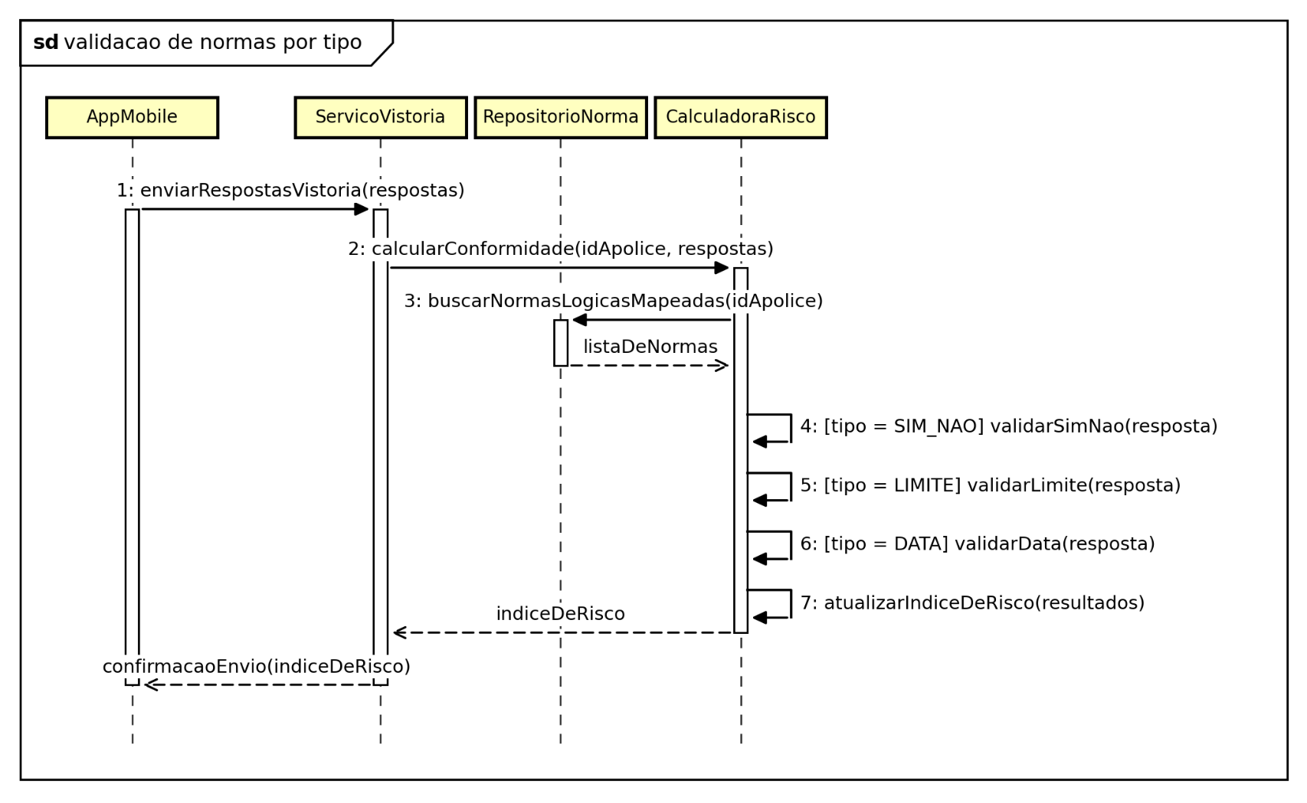
O fluxo a seguir detalha o cenário crítico de processamento do checklist de vistoria e o cálculo do índice de conformidade.
- AppMobile envia requisição enviarRespostasVistoria(respostas) para ServicoVistoria.

- ServicoVistoria chama calcularConformidade(idApolice, respostas) na CalculadoraRisco.

- CalculadoraRisco aciona RepositorioNorma via buscarNormasLogicasMapeadas(idApolice), que retorna a listaDeNormas.

- CalculadoraRisco itera sobre as respostas e delega a validação via Strategy:
  - Se tipo SIM_NAO: executa validarSimNao(resposta).
  - Se tipo LIMITE: executa validarLimite(resposta).
  - Se tipo DATA: executa validarData(resposta).

- CalculadoraRisco executa atualizarIndiceDeRisco(resultados) e devolve o indiceDeRisco.

- ServicoVistoria retorna confirmacaoEnvio(indiceDeRisco) para o AppMobile.

- MODELO DE COMPONENTES

- Camada de Apresentação: Controladores/Rotas HTTP que recebem os payloads JSON dos vistoriadores.
- Camada de Serviços (Domínio/Aplicação):
Componente | Responsabilidade
ServicoVistoria | Orquestra o recebimento, aciona o cálculo e enfileira a geração do laudo.
CalculadoraRisco | Centraliza o processamento lógico de conformidade aplicando os validadores.
ServicoAutenticacao | Emite e valida JWTs.

- Camada de Dados (Repositórios): Classes como RepositorioNorma que utilizam Query Builders para acessar o PostgreSQL, isolando o SQL da regra de negócio.

- ESTILO ARQUITETURAL

- Escolha: Arquitetura em Camadas (Apresentação, Regras de Negócio/Services, Dados/Repositories) desacoplada de processamento pesado via padrão Worker.

- Justificativa: O projeto não possui integrações externas complexas que exijam Arquitetura Hexagonal neste momento. A divisão em camadas isola o cálculo de conformidade (CalculadoraRisco) das consultas ao banco e da exposição web. A extração da geração de PDF para um Worker evita bloqueio do Event Loop do Node.js (Main Process), garantindo que a API permaneça responsiva para outros vistoriadores enquanto laudos são assinados.

- Alternativas descartadas: Microsserviços (excesso de custo e complexidade operacional para um escopo inicial sem orçamento financeiro).

- PADRÃO GOF: STRATEGY

- Problema concreto: As normas da seguradora possuem formatos lógicos diferentes (sim/não, valor com limite, data). A validação dessas normas geraria um condicional (switch) massivo e crescente dentro da CalculadoraRisco.

- Padrão candidato e aplicação: Strategy. Cada tipo de norma é encapsulado em uma classe validadora que implementa a mesma interface (validar(resposta, norma)).

- Benefício: Uma nova regra criada pela seguradora vira uma classe isolada. A CalculadoraRisco descobre o validador em tempo de execução pelo tipo da norma, eliminando a necessidade de alterar a lógica central de cálculo.

- Custo: Multiplicação de classes no diretório de domínio (um arquivo por regra).

- ADR-001: STRATEGY NA VALIDAÇÃO DE NORMAS

- Contexto: O Risco 2 do projeto aponta mudanças abruptas nas regras de compliance da seguradora. A verificação de conformidade na v1 avalia regras de booleanos, numéricos e datas, com alta probabilidade de novos tipos lógicos serem exigidos no futuro.
- Decisão: Adotar Strategy para abstrair as regras de validação por tipo de norma na entidade CalculadoraRisco.

- Alternativas consideradas:
  - Nenhum padrão (Switch-case): Descartado por engessar a classe principal e misturar regras de data com lógicas booleanas no mesmo arquivo.
  - Factory Method / Observer / Adapter / Decorator: Descartados por resolverem problemas criacionais, reativos, de fronteira ou transversais, e não a mutabilidade da regra de negócio primária.

- Consequências positivas: Se um tipo não mapeado surgir, a engine de cálculo falha explicitamente em vez de aprovar um risco por engano. Facilita a criação de testes unitários isolados para cada regra matemática ou temporal.

- Consequências negativas: Exige que qualquer novo desenvolvedor compreenda a injeção/seleção dinâmica de validadores antes de adicionar um simples if.

